Busch-Jaeger Zentralscheibe für Raumtemperaturregler
Busch-Jaeger

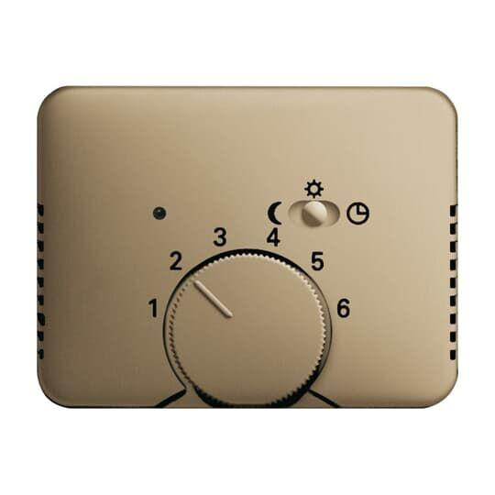Eigenschaften
Ausführung
einteilige Wippe
Farbton
anthrazit, beige, bronze, grau, schwarz, silber, weiß
Montageart
unter Putz
Oberfläche
glänzend, matt, unbehandelt
Werkstoff
Kunststoff
Breite (mm)
55,00
Höhe (mm)
55,00
Tiefe (mm)
14,50
Aufdruck/Kennzeichnung
diverse Symbole, ohne, Sonstige
Befestigungsart
Klemmbefestigung, Klemm-/Schraubbefestigung
RAL-Nummer
1013, 7021, 9005, 9006, 9010, 9016
Schlagfestigkeit
IK03
Schutzart (IP)
IP20
Verwendung
Sonstige
Werkstoffgüte
Thermoplast
Gewicht (kg)
0,01

